# 

**A R T E M I S**

Manual de Usuario

**Autor:** Juan Diego Pérez Fonseca

Versión: 1.0

**Fecha:** 20/01/2021

# 1.- Introducción

## 1.1- Artemis

Artemis es una plataforma web que permite a los artistas guardar y mostrar sus obras de arte al público en línea. Las obras pueden ser desde dibujos hasta canciones, cada una con su descripción y llevando un control de versiones.

## 1.2- Entorno operativo

Artemis funciona en cualquier navegador web, tanto para dispositivos móviles como para móviles.

## 1.3- Estructura del documento

El presente documento se encuentra dividido en 4 capítulos:

**● Capítulo 1:** Introducción

En este capítulo se describe brevemente la aplicación web y la forma en que está estructurada el manual.

**● Capítulo 2:** Información para el uso de la documentación

En este capítulo se presentan las características principales de la documentación.

**● Capítulo 3:** Conceptos de las operaciones

En este capítulo se precisa de manera detallada las acciones que realizan cada elemento del sistema desde el punto de vista del usuario

**● Capítulo 4:** Procedimientos

En este capítulo se muestran los tutoriales asociados al manejo de la aplicación por parte del usuario.

# 2.- Información para el uso de la documentación

## 2.1.- Alcance

Este manual proporciona información acerca del manejo de la aplicación y de errores que pueden ocurrir.

## 2.2.- Propósito

El propósito de este manual es ser una guía clara, de fácil entendimiento y precisa para los usuarios de Artemis tanto en la parte de funcionamiento de la aplicación como la de tratamiento de errores.

## 2.3.- Público objetivo

El presente manual puede ser usado por cualquier usuario de Artemis tenga o no conocimientos de programación

## 2.4.- Uso del documento

Es preferente que el manual sea usado junto con la aplicación web abierta. De esta manera, el usuario tendrá una mejor comprensión y podrá practicar lo escrito.

## 2.5.- Cambios frente la versión anterior

Esta es la primera versión del manual de usuario de Artemis. Por ende, no existe una versión anterior.

# 

# 3.- Conceptos de las operaciones

## 3.1.- Registrarse

Esta operación se encarga de registrar al usuario en la plataforma web mediante el ingreso de datos correctos por parte del usuario.

|  |  |
| --- | --- |
| Registrarse | |
| Precondición | Campos obligatorios llenos  Correo insertado inexistente en la base de datos  Nombre artístico y apodo únicos |
| Poscondición | Redirección del usuario al entorno de trabajo |

Tabla 1: Acción registrarse

## 

## 

## 3.2.- Iniciar sesión

Esta operación se encarga de realizar el inicio de sesión mediante el ingreso de datos correctos por parte del usuario.

|  |  |
| --- | --- |
| Iniciar sesión | |
| Precondición | Campos obligatorios llenos  Datos insertados existentes en la base de datos  Sesión no iniciada |
| Poscondición | Redirección del usuario al entorno de trabajo |

Tabla 2: Acción iniciar sesión

## 3.3.- Cerrar sesión

Esta operación se encarga de realizar el cierre de sesión.

|  |  |
| --- | --- |
| Cerrar sesión | |
| Precondición | Sesión iniciada |
| Poscondición | Redirección del usuario a página de inicio de sesión |

Tabla 3: Acción cerrar sesión

## 3.4.- Buscar usuarios

Esta operación se encarga de realizar búsqueda de usuario por palabras afines.

|  |  |
| --- | --- |
| Buscar usuarios | |
| Precondición | Sesión iniciada |
| Poscondición | Usuarios que cumplen las características se muestran en pantalla |

Tabla 4: Acción buscar usuario

## 

## 3.5.- Ver información del perfil

Esta operación muestra los datos de perfil del usuario

|  |  |
| --- | --- |
| Buscar usuarios | |
| Precondición | Sesión iniciada |
| Poscondición | Se muestran datos del usuario en pantalla |

Tabla 5: Acción buscar usuario

## 3.6.- Actualizar usuario

Esta operación se encarga de actualizar el perfil del usuario

|  |  |
| --- | --- |
| Actualizar usuario | |
| Precondición | Sesión iniciada  Llenar datos que se desean actualizar  Correo, nombre artístico y apodo deben ser únicos |
| Poscondición | Usuario actualizado |

Tabla 6: Acción actualizar usuario

## 3.7.- Eliminar usuario

Esta operación elimina todos los datos del usuario en la plataforma

|  |  |
| --- | --- |
| Eliminar usuario | |
| Precondición | Sesión iniciada |
| Poscondición | Usuario eliminado de la Base de Datos |

Tabla 7: Acción eliminar usuario

## 3.8.- Seguir usuario

Esta operación se encarga de realizar la acción de seguir a otro usuario, para recibir avisos de todas las actualizaciones que haga a sus obras

|  |  |
| --- | --- |
| Seguir usuario | |
| Precondición | Iniciar sesión  Usuario a seguir debe tener cuenta en la plataforma |
| Poscondición | Usuario guardado como seguido y usuario actual guardado como seguidor en la Base de Datos |

Tabla 8: Acción seguir usuario

## 

## 3.9.- Crear folder

Esta operación se encarga crear folder para guardar obras

|  |  |
| --- | --- |
| Crear folder | |
| Precondición | Iniciar sesión  Llenar campos obligatorios |
| Poscondición | Folder creada y guardada en la Base de Datos |

Tabla 9: Acción crear folder

## 3.10.- Mostrar folders

Esta operación muestra todas las folders del usuario

|  |  |
| --- | --- |
| Mostrar folder | |
| Precondición | Iniciar sesión |
| Poscondición | Folder mostradas en pantalla |

Tabla 10: Acción crear folder

## 3.11.- Actualizar folder

Esta operación muestra todas las folders del usuario

|  |  |
| --- | --- |
| Actualizar folder | |
| Precondición | Iniciar sesión  Llenar campos que se deseen actualizar |
| Poscondición | Folder actualizada en la Base de Datos |

Tabla 11: Acción actualizar folder

## 3.12.- Eliminar folder

Esta operación elimina el folder y todo su contenido

|  |  |
| --- | --- |
| Eliminar folder | |
| Precondición | Iniciar sesión  Folder debe existir |
| Poscondición | Folder eliminada de la Base de Datos |

Tabla 12: Acción eliminar folder

## 3.13.- Crear Obra

Esta operación crea una Obra y la guarda en un Folder

|  |  |
| --- | --- |
| Crear obra | |
| Precondición | Iniciar sesión  Folder debe existir  Llenar los datos obligatorios |
| Poscondición | Obra creada y asignada a Folder |

Tabla 13: Acción crear obra

## 3.14.- Mostrar datos de Obra

Esta operación muestra los datos de una obra

|  |  |
| --- | --- |
| Mostrar obra | |
| Precondición | Iniciar sesión  Obra debe existir |
| Poscondición | Muestra obra en pantalla |

Tabla 14: Acción mostrar obra

## 3.15.- Actualizar Obra

Esta operación permite actualizar la obra

|  |  |
| --- | --- |
| Actualizar obra | |
| Precondición | Iniciar sesión  Obra debe existir |
| Poscondición | Actualiza obra en Base de Datos |

Tabla 15: Acción actualizar obra

## 3.16.- Eliminar Obra

Esta operación permite eliminar una obra

|  |  |
| --- | --- |
| Actualizar obra | |
| Precondición | Iniciar sesión  Obra debe existir |
| Poscondición | Obra eliminada de Base de Datos |

Tabla 16: Acción eliminar obra

# 4.- Procedimientos

## 4.0.- Ir a la página principal

Para ir a la página principal se debe presionar el logo de Artemis encontrado en todo momento en la esquina superior izquierda

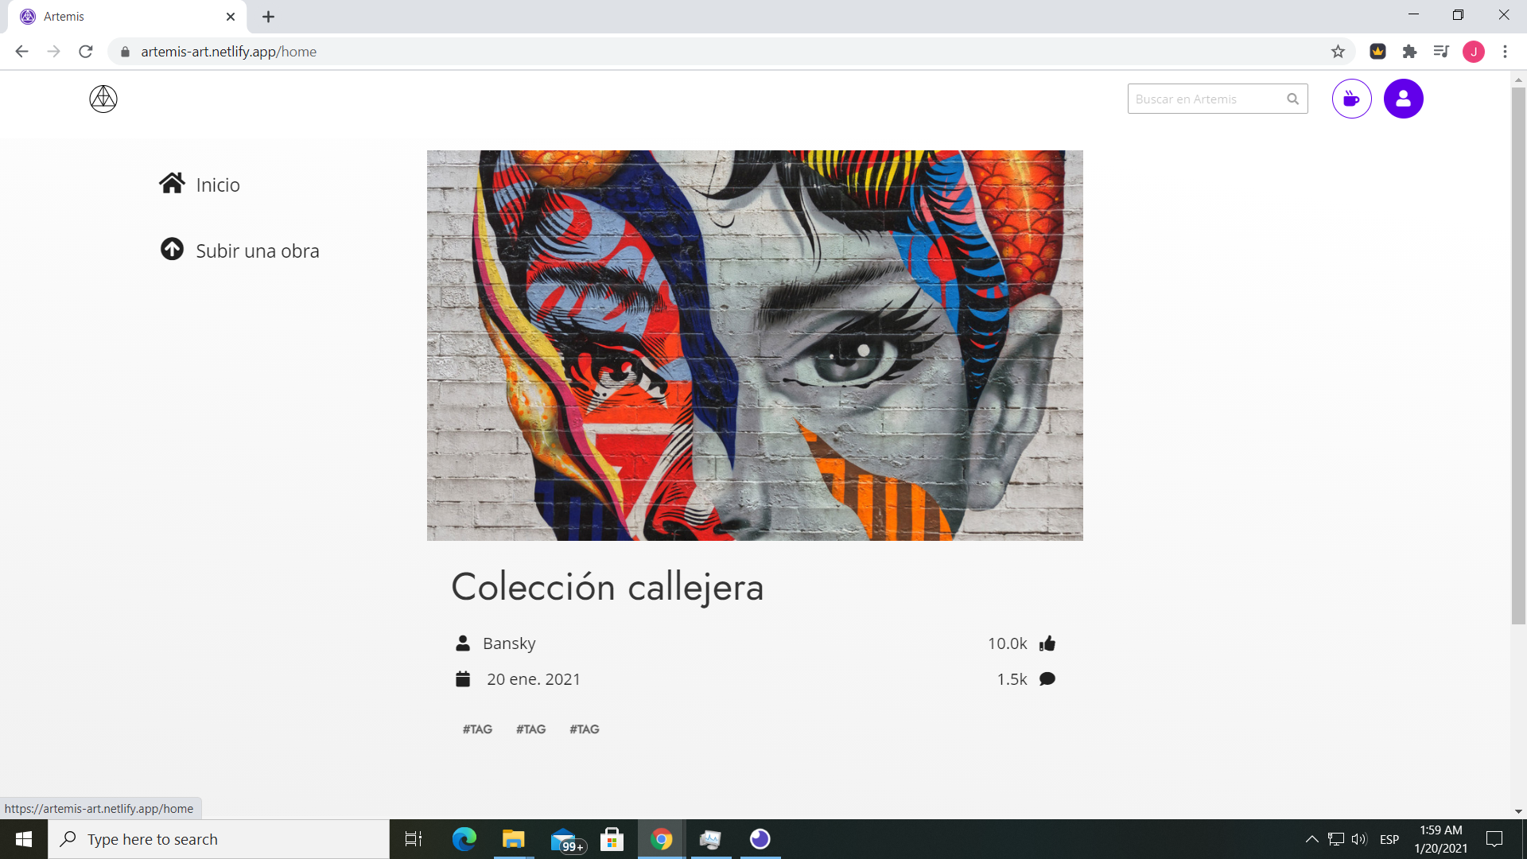

## 

## 4.1.- Registro

Para registrarse en la plataforma Artemis se deben tener en cuenta los siguientes datos:

* **Url de acceso:** <https://artemis-art.netlify.app/welcome>
* **Correo de usuario:** Correo de Dominio (correo debe ser único)
* **Contraseña:** Contraseña de la cuenta de dominio.

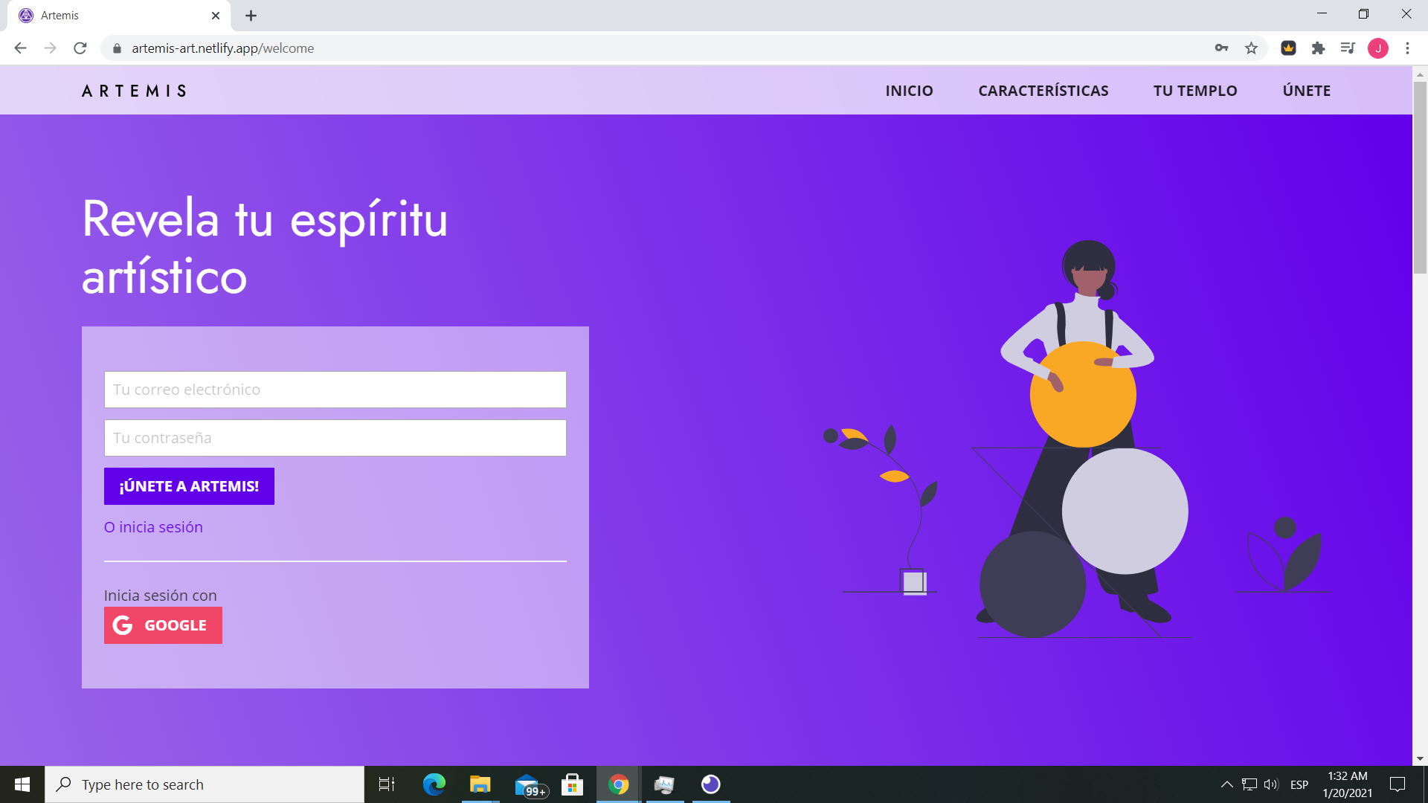

Imagen 1.- Página web de Registro1

* **Nombre artístico:** Nombre del artista (debe ser único)
* **Nombre de usuario:** Nombre de usuario (debe ser único)

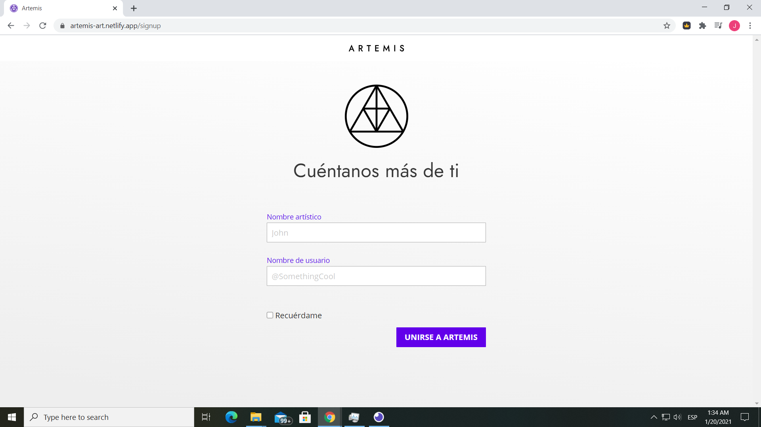

Imagen 2.- Página web de Registro2

Si se desea el usuario puede registrarse en Artemis usando su cuenta de Google

Si ya se posee una cuenta de Artemis se puede ingresar mediante la opción Inicio de Sesión ubicada en la parte inferior de la página

## 

## 4.2.- Inicio de Sesión

Para ingresar al la plataforma Artemis debe tener en cuenta los siguientes datos:

* **Url de acceso:** <https://artemis-art.netlify.app/signin>
* **Correo de usuario:** Correo de Dominio
* **Contraseña:** Contraseña de la cuenta de dominio.

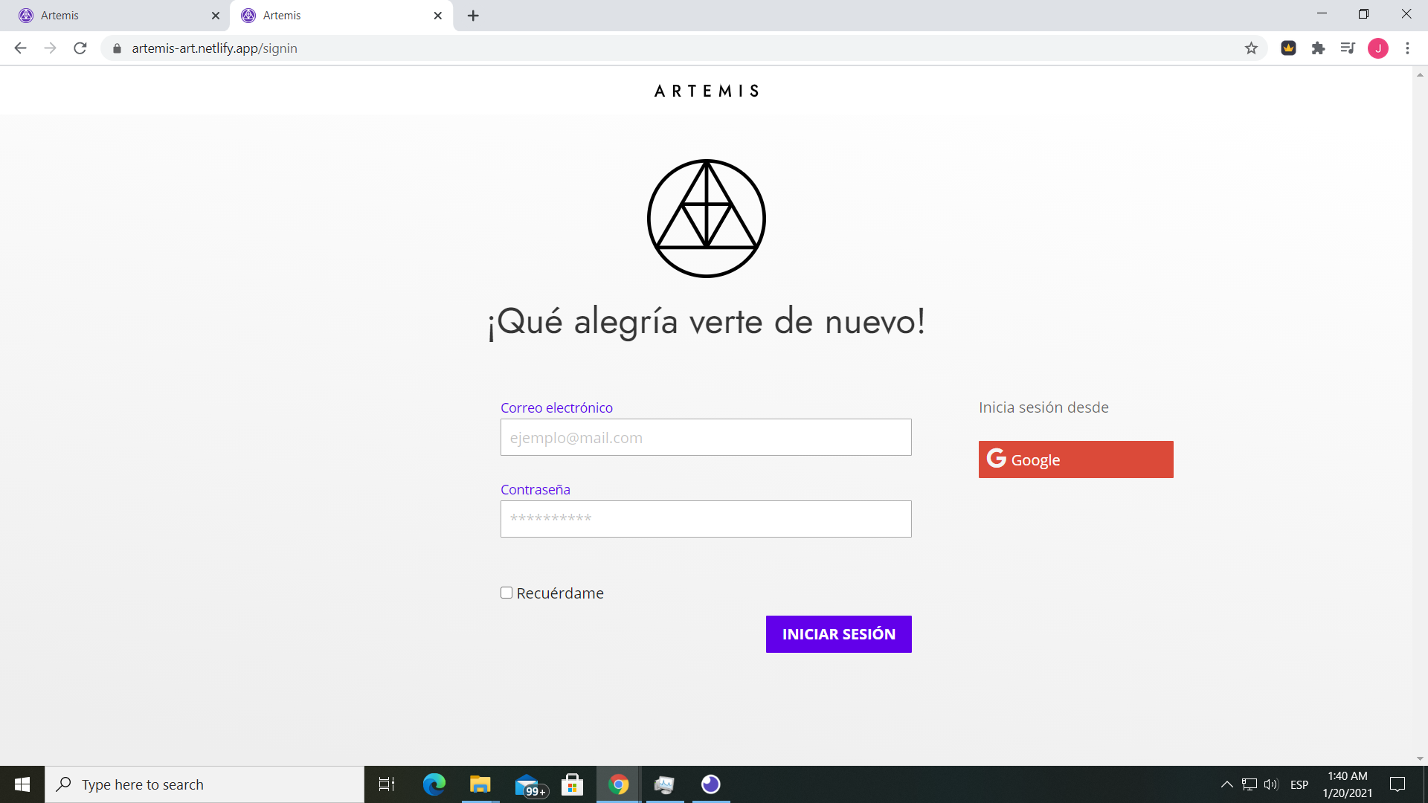

Una vez acceda con las credenciales correctas será dirigido a la sección de Página Principal.

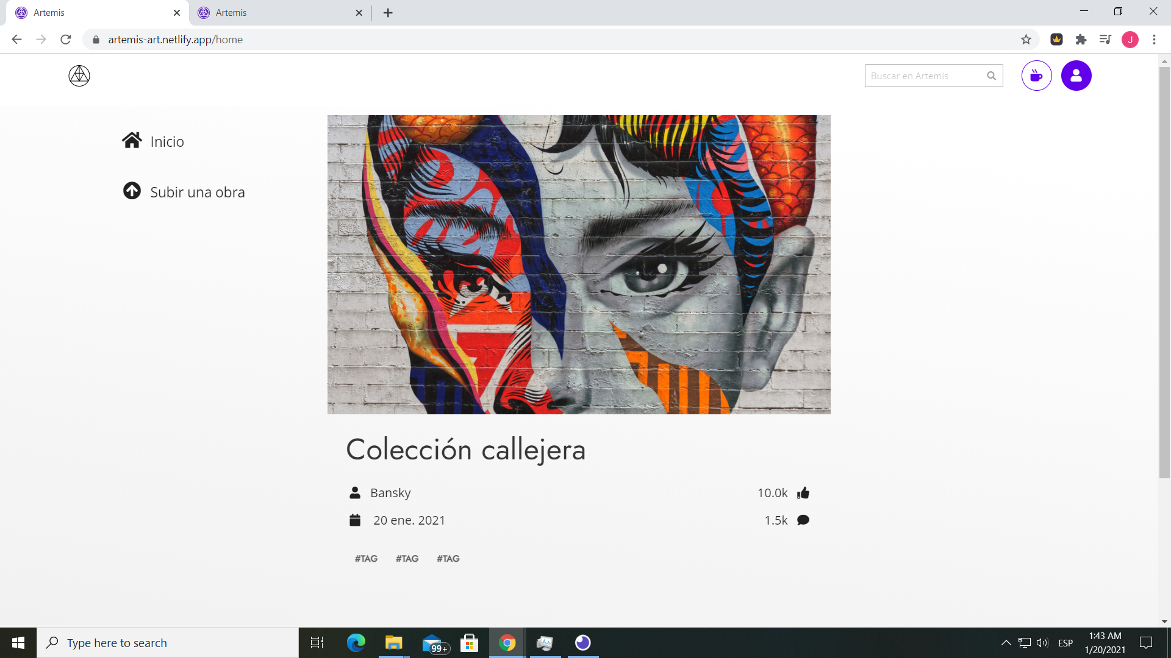

## 

## 4.3.- Cerrar Sesión

Para cerrar sesión en la plataforma Artemis acceder a la opción de cuenta en la esquina superior derecha y presionar cerrar sesión

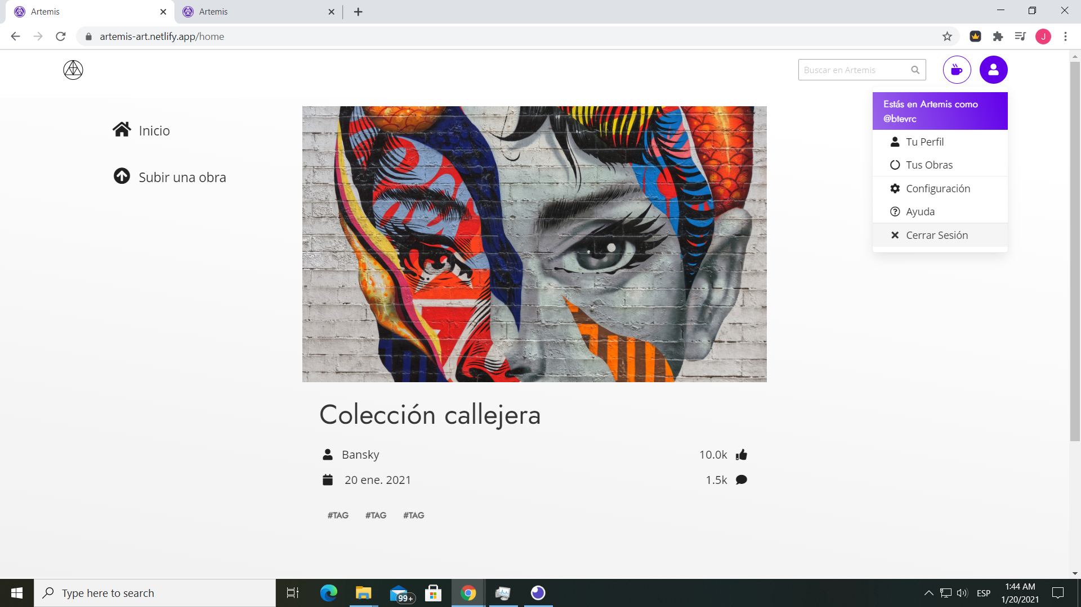

Al hacer esto el usuario será dirigido a la página principal de Artemis

## 

## 4.4.- Buscar usuario

Para buscar usuarios se accede a la barra de búsqueda en la esquina superior derecha

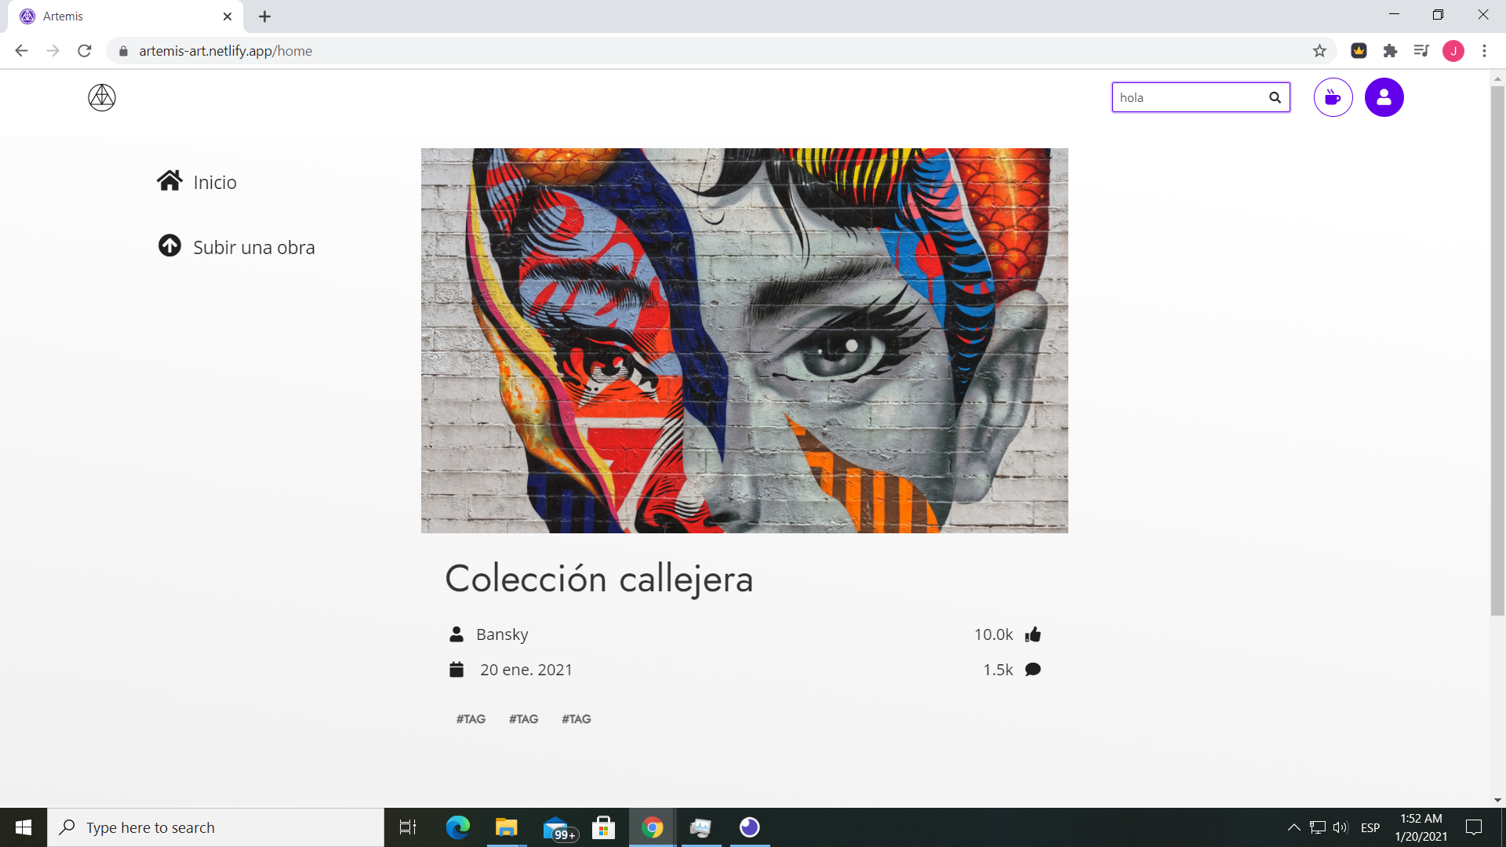

## 4.5.- Mostrar datos del usuario

Para ver los datos del usuario se accede a Tu Perfil ubicado en la esquina superior derecha

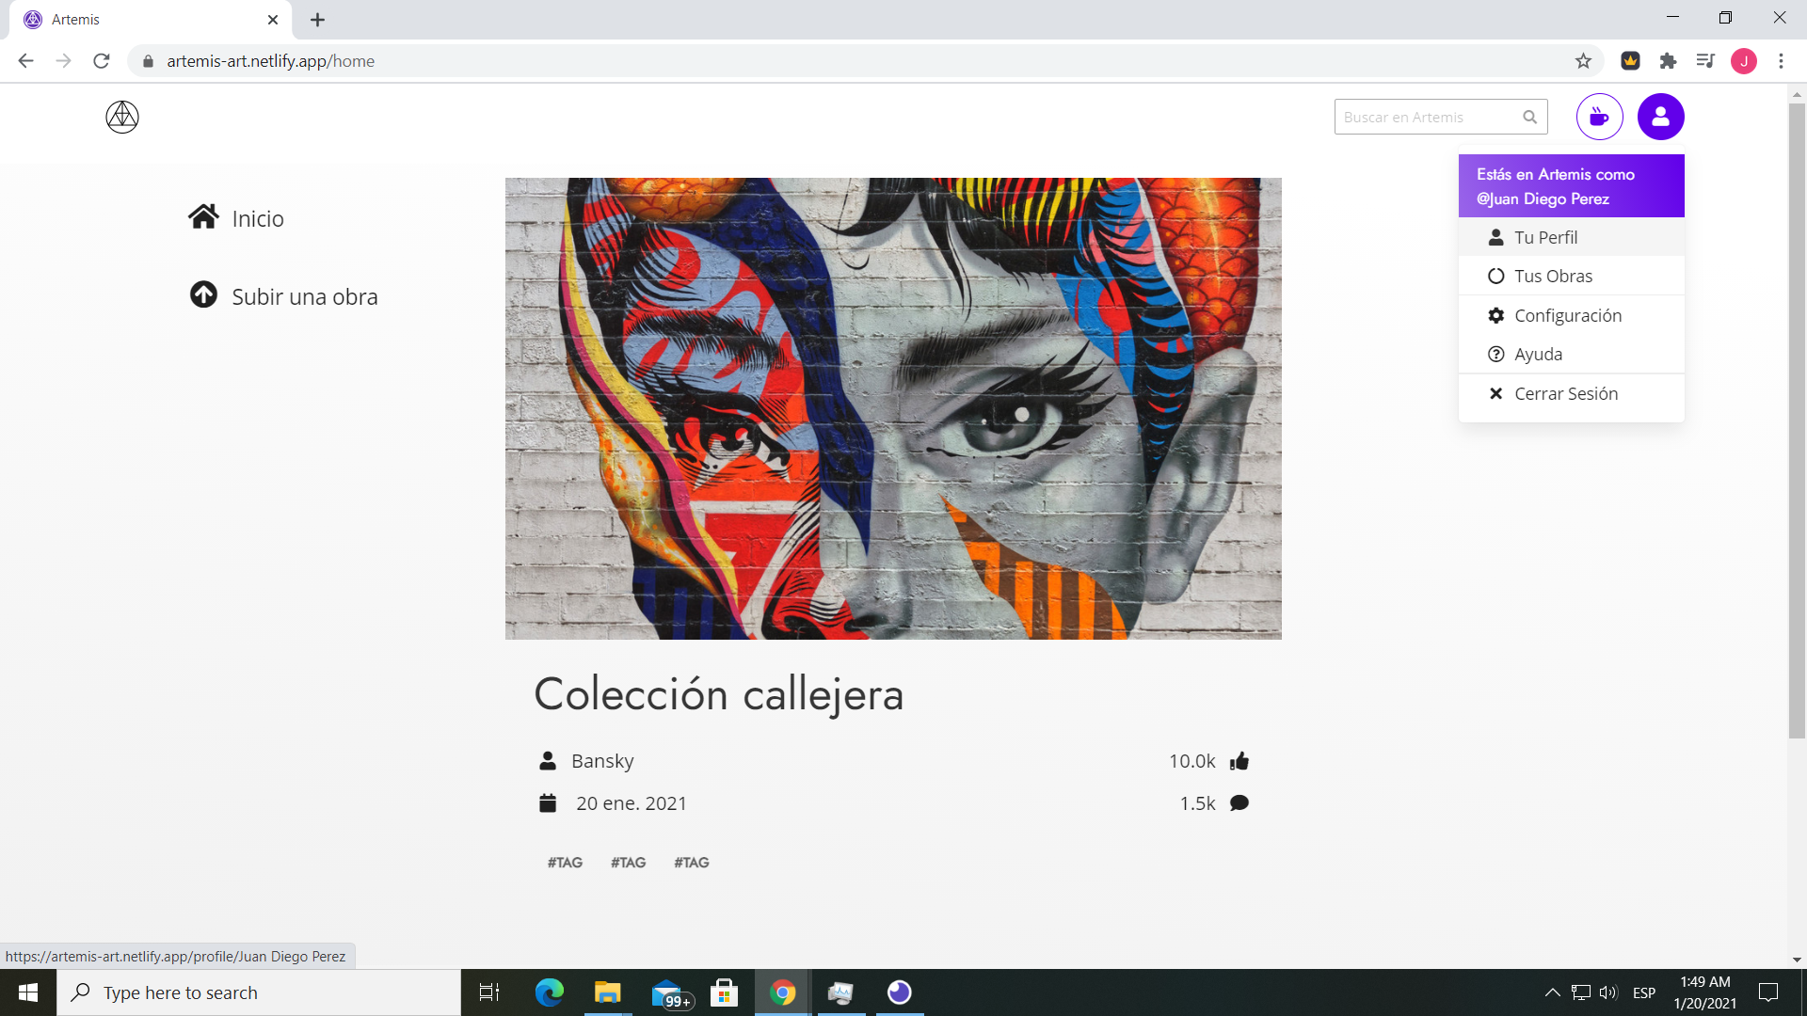

El usuario se dirigirá a la página del Perfil personal

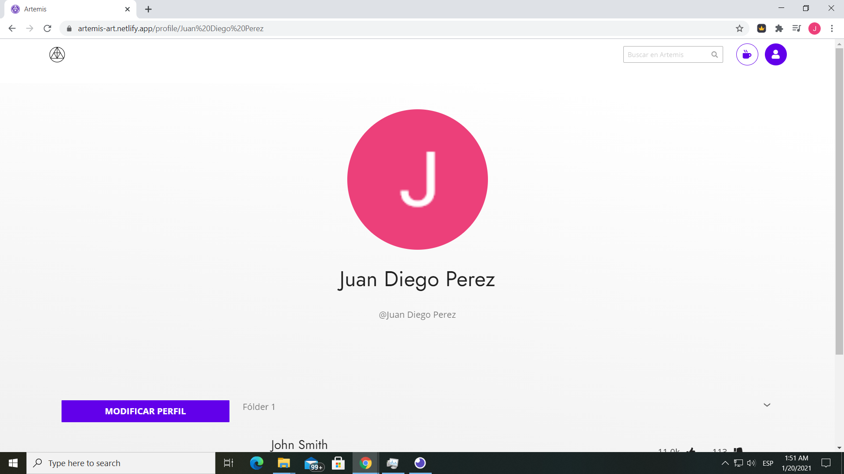

## 4.5.- Actualizar usuario

Dentro de Tu Perfil, en la esquina inferior izquierda se encuentra el botón de Modificar Perfil

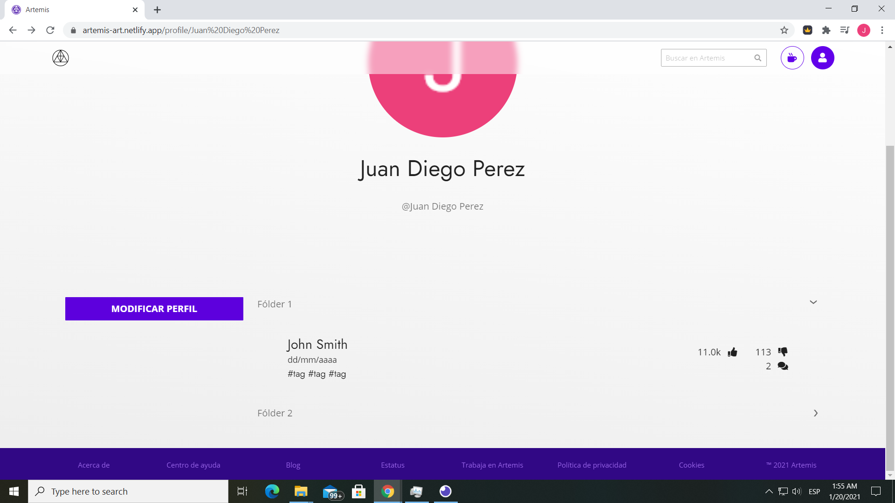

Al presionarlo el usuario será direccionado a otra página en la que podrá modificar sus datos

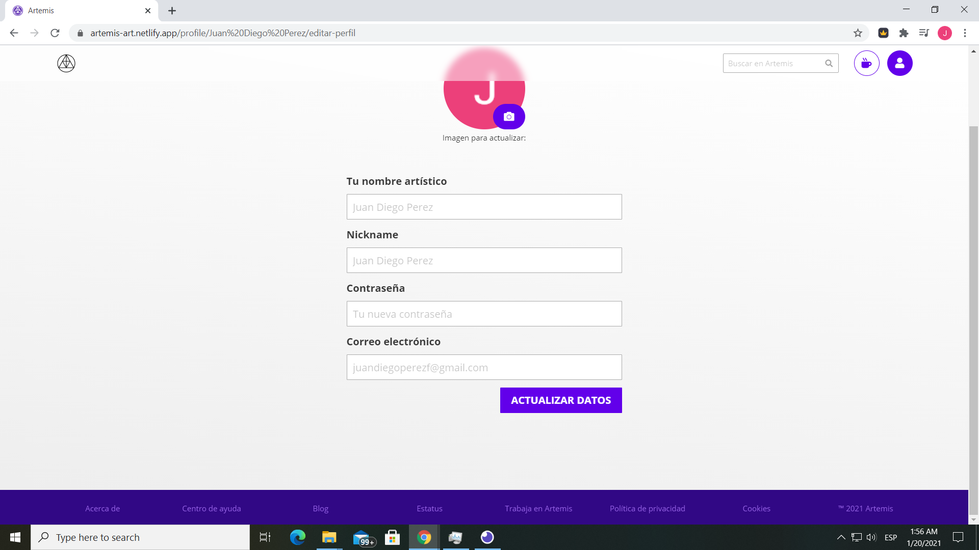

Se debe tener en cuenta que el Nombre Artístico, el Nickname y el Correo electrónico deben ser únicos